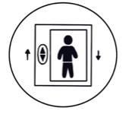

F O R M U L I E R U N G S –

T I P P S

|  |  |
| --- | --- |
| **Satzanfänge** | * Zuerst …, Am Anfang … * Danach …, Nachdem …, Hinterher… * Inzwischen … * Etwas später …, Darauf… * Nun …, Jetzt…. * Vorher …, Zuvor…. * Während …, Währenddessen…. * Zuletzt … * Am Ende …, Anschließend … |
| **Präpositionen** | * neben * über * unter * auf * hinter * vor * zwischen * gegenüber * mit * in |
| **Verben** | * auflegen * einstellen * herausziehen * kontrollieren * durchführen * überprüfen * vorbereiten * anziehen * abdrehen * abwischen * brechen * prüfen |